Муниципальное автономное дошкольное образовательное учреждение
Городского округа «город Ирбит» Свердловской области
«Детский сад №26»
Сокращённое название: МАДОУ «Детский сад № 26»
Юридический адрес: город Ирбит Свердловской области, улица Азева, дом № 23
Почтовый адрес: 623850, г.Ирбит Свердловской обл., ул. Азева, 23.
Тел. (34355) 6-31-16, 6-40-37
ИНН 6611004793 КПП 667601001 ОГРН 1026600881581
____________________________________________________________________________________________________

Квест-игра «Цветы в СКАЗКЕ»
Составители:
Воспитатели: Бердюгина А.Д., Волкова Н.А., Останина Е.А.,
Инструктор по физической культуре: Харина О.П.
Г. Ирбит 2026 г.
Тема квест-игры: «Цветы в СКАЗКЕ»
Возрастная группа: дети старших и подготовительных групп
Форма НОД: квест-игра
Форма организации: подгрупповая
Средства:
Наглядные: маршрутные листы, спортивный инвентарь, карточки, снежные участки на тему «Цветы в сказке»
Оборудование: веревки, игрушечная божья коровка, бумажные зеленые листочки, бумажные цветы, палочки, канат, технология «Игрокуб», обручи, мячи, цветик-семицветик из бумаги, ламинированные лепестки цветика, оборудование для перешагивания и метания, карты с маршрутом для прохождения квеста, макет часов, цветы для макета, рппс из снега на участках детского сада.
Персонажи: Скоморохи, Весна, Зима, Дюймовочка, Одуванчик, Настенька, Снежная Королева, Женя из сказки «Цветик-семицветик», Незнайка, инструктор по физической культуре
Предварительная работа: активные подвижные игры на участках, чтение сказок где есть цветы.
Цель: Создание условий для развития интереса к командному решению поставленных задач через двигательную активность.
Задачи:
- Сохранять и укреплять здоровье детей;
- Формировать двигательные умения и навыки детей в соответствии с их индивидуальными особенностями, развивать физические качества;
- Создать условия для реализации потребности детей в двигательной активности;
- Обеспечить физическое и психическое благополучие.
- приучать соблюдать правила игры, формировать способность к взаимодействию с партнерами по игре;
- Развивать у детей быстроту и ловкость движений, умение ориентироваться на местности по карте-схеме, определять направление маршрута.
Ход праздника:
Детей встречают скоморохи ( звучит весёлая музыка)
1 скоморох. Эй, мальчишки и девчонки
Вы не стойте-ка в сторонке.
Подходите, поспешите
И на нас вы посмотрите.
2 скоморох. Пригласили мы гостей
Да со всех волостей.
Будем Зиму провожать
Весну красную встречать!
Звучит запись голоса Зимы ( Выход Зимы)
Зима:
-Здравствуйте, ребята! Рано вы Весну ждете! Сейчас мое время! Может быть, вас еще морозцем заморозить, да снежком запорошить?
- Не спешите весну жать , встречать! Я время остановила, да часы весенние заморозила!
- Не видать вам Весны, пока часы весенние не заведёте! Чтобы их завести, цветочки надо найти, да циферблат ими заполнить! Те цветочки , я на этапах спрятала! А чтобы их найти, нужно испытания пройти!
- НО, не всё так просто: на этапах будут сказочные персонажи, мои друзья, они уж придумали для вас задания, вы их выполняйте , да цветочки волшебные получайте!
1 скоморох. Ну ребята-удальцы
Да девчонки-молодцы.
Вместе все Весне поможем?
Все цветы собрать мы сможем?
2 скоморох. Эй, друзья не отставайте,
Команды быстро создавайте
Одна- девчонок озорных,
Другая – парней лихих!
1 скоморох: Вот вам девочки, маршрут:
Вы налево, где цветы распахнули лепестки!
2 скоморох: Вот вам мальчики маршрут:
Вы направо, смело в путь!
1 скоморох: После испытаний, мы встретимся здесь, и заведем волшебные часы.
Дети с воспитателями и скоморохами отправляются по направлениям, указанным в маршрутных карточках. Каждый герой вручает после выполнения задания , команде цветок, символизирующий его участок.
Прохождение этапов!!!!!
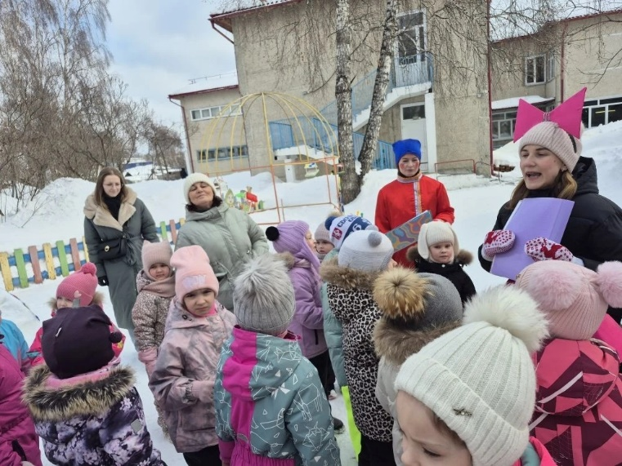
Этап «Одуванчики»
Задание 1 (загадка):
Жёлтый, яркий, молодой,
Стал пушистым, белой волной.
Дунешь — улетит в полёт...
Что за чудо? Вот вопрос!
(Одуванчик)
Задание 2 (змейка):
- На полу выложена дорожка-змейка из верёвок.
- Дети по очереди проходят змейку, стараясь не оступиться.
- В конце дорожки — игрушечная божья коровка, которой нужно «накормить» листочек (маленький зелёный кружок бумаги).
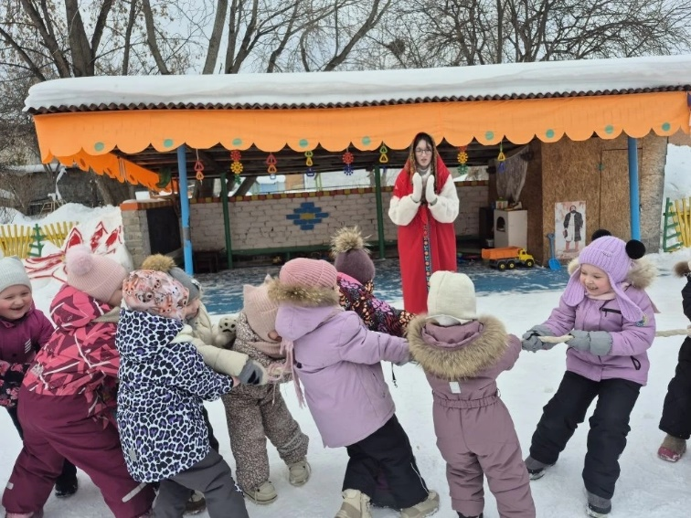
- За успешное прохождение — цветок.
Этап «Дюймовочка»
Задание 1 (загадка):
В лепестке цветка жила,
От крота весной ушла.
Ласточка её спасла,
Кто же это? Вот дела!
(Дюймовочка)
Задание 2 (перенос цветов):
- На старте - 3 искусственных цветка.
- Дети должны перенести их на другую сторону комнаты с помощью
двух палочек (как пинцетом).
- Нельзя ронять цветы! За каждый доставленный цветок — цветок в букет.
Этап «Аленький цветочек»
Задание 1 (загадка):
В сказке он один такой,
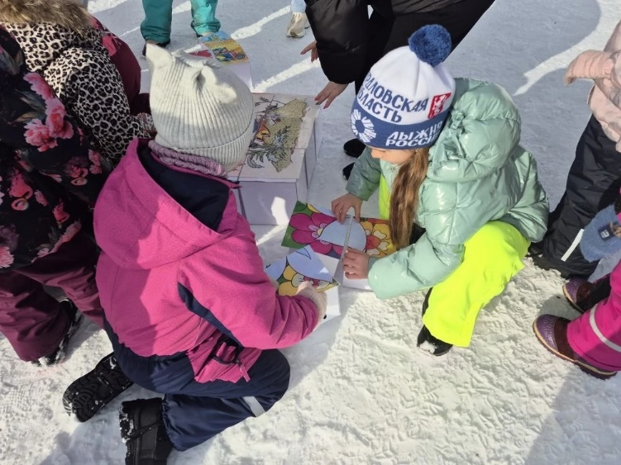
Очень нежный, не простой.
Чудище его хранил,
Кто цветок тот получил?
(Аленький цветочек)
Задание 2 (перетягивание каната):
- Дети делятся на две команды.
- Перетягивают канат до отметки.
- Победившая команда получает цветок.
Этап «Незнайка»
Задание 1 (загадка):
В шляпе синей, озорной,
Не учился ни одной.
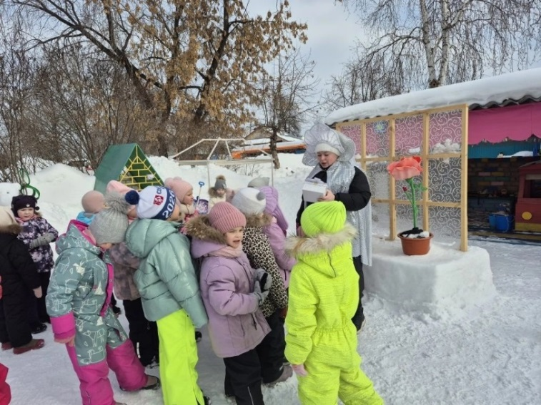
Но друзья его спасли,
Кто герой тот? Назови!
(Незнайка)
Задание 2 (кубики):
- По комнате спрятаны кубики с частями картинки.
- Дети ищут их и вместе собирают изображение
- За собранную картинку — цветок.
Этап «Снежная королева»
Задание 1 (загадка):
Холод, лёд, в глазах — зима,
Кай попал к ней, беда сама.
Но любовь его спасла,
Кто злодейка? Вот дела!
(Снежная королева)
Задание 2 (метание снежков):
- На расстоянии 2-3 метров — мишень (обруч).
- Дети бросают бумажные снежки в цель.
- За 2 попадания из 3 бросков — цветок.
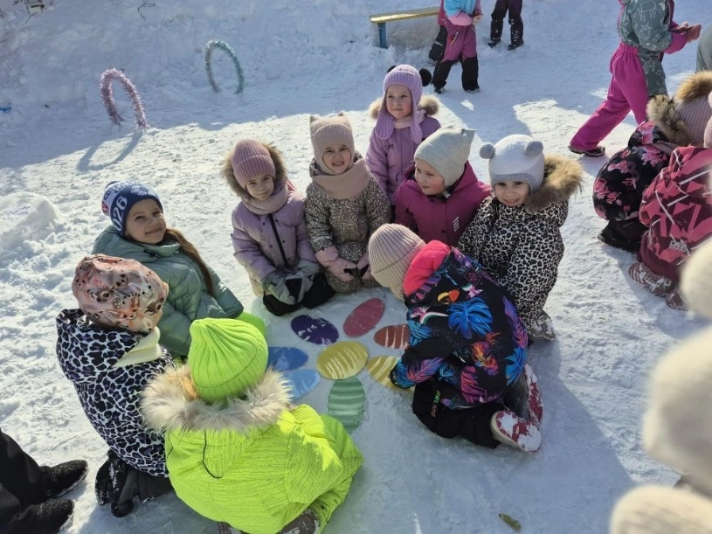
Этап «Цветик-семицветик»
Задание 1 (загадка):
Есть волшебный, необычный цветок, у него семь лепестков,
Разных-разных, ярких красок.
Он исполнит семь желаний,
Стоит лишь сорвать, сказать:
«Лети, лети, лепесток…»
(Цветик-семицветик)
Задание 2 (Собери лепестки Цветика-семицветика):
- На земле лежат лепестки цветика-семицветика
- Детям требуется собрать лепестки, чтобы соединить их между собой
- За собранный цветок – цветок.
(После прохождения всех пунктов дети собираются на исходной площадке.)
Зима: Ну, что, ребята, справились с заданиями? Все команды отыскали цветы? Ой ,какие вы молодцы, дружные и умелые! Растопили моё холодное сердце! Так уж и быть, пущу я Весну красную, прекрасную!
Под музыку входит Весна! (мелодия весны)
Весна:
- Здравствуйте, мои друзья! Очень рада встрече я!
Знаю, ждут меня повсюду, всем на свете я нужна,
Приношу я радость людям, ведь недаром я - Весна!
- Слышала, моя сестрица Зима, часы остановила?!
- Стрелки застыли, но в ваших руках – цветы, которые помогут нам завести наши весенние часы!
(Весна проходит с корзинками, собирает цветы)
- Я сейчас пройду и соберу у вас их, а вы, когда подойду к часам, считайте вместе со мной от 1 до 12! (Весна проходит с корзинками, собирает цветы).
Весна размещает цветы на циферблате, когда всё размещено, включается тикание часов! (Тикание часов)
Весна: - Ура! Завели часы! Вы мне очень помогли! И за это, примите угощенья!
Я предлагаю вместе порадоваться встрече весны и отметить это событие Флешмобом!
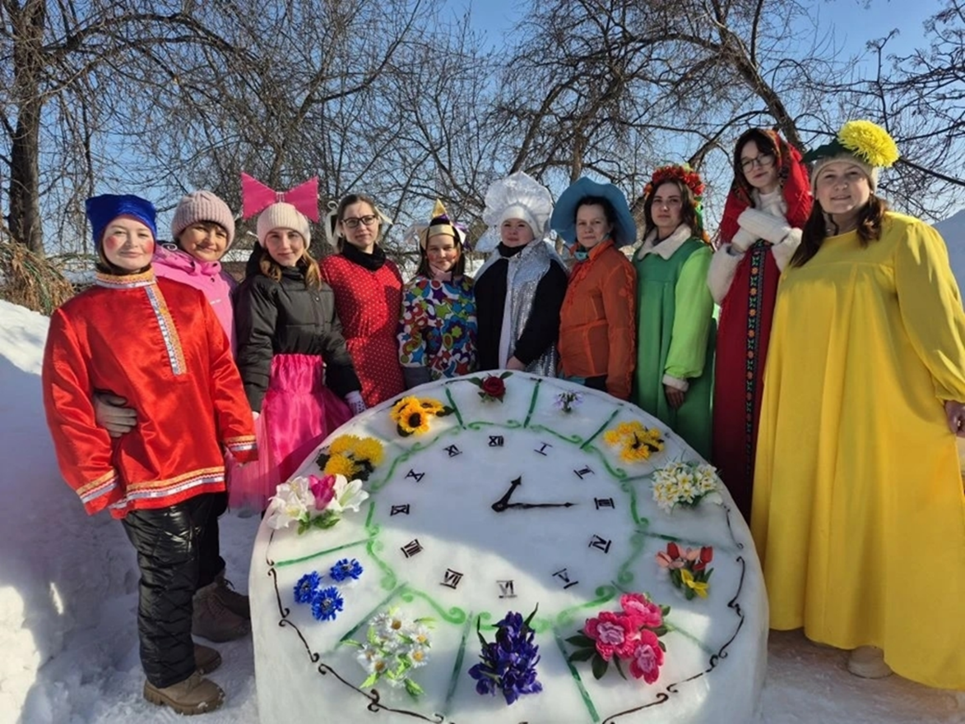
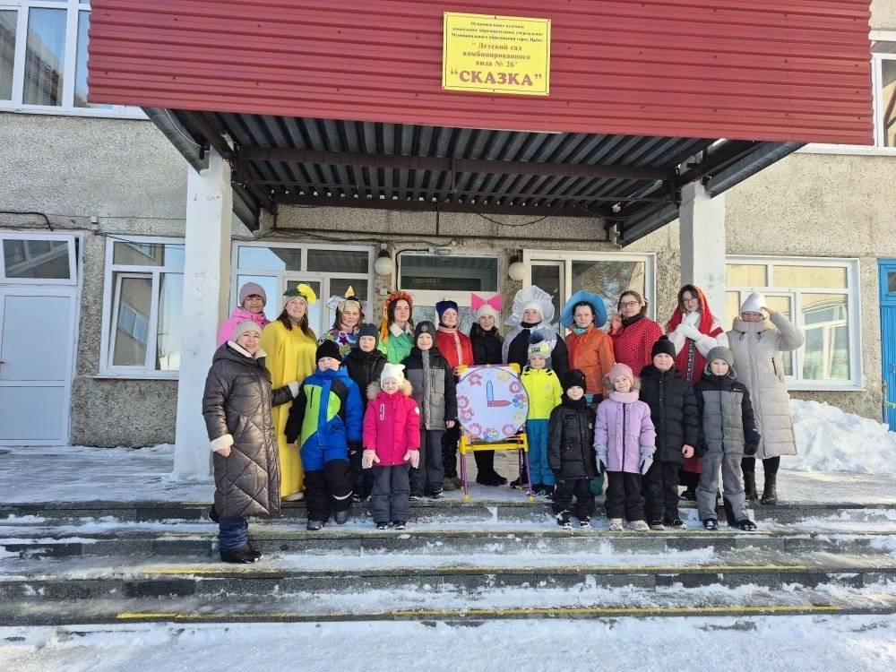
Флешмоб !!!!

